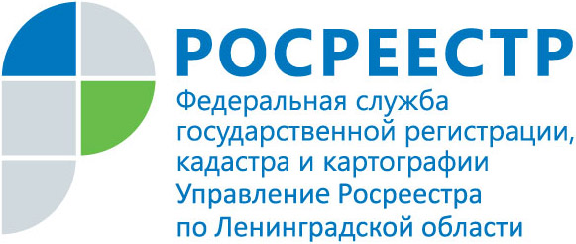
ПРЕСС-РЕЛИЗ

Какие ошибки исправляет Управление Росреестра по Ленинградской области в документах на недвижимость

Случается, что после постановки на кадастровый учет и регистрации прав на недвижимость заявители обнаруживают ошибки в документах на недвижимость, в таком случае следует как можно скорее сообщить об этом в территориальный отдел Управления Росреестра по Ленинградской области по месту нахождения регистрируемого объекта.
Росреестр выделяет два вида ошибок: технические и реестровые.
Технические ошибки возникают вследствие опечаток при внесении записей в ЕГРН, например, неправильно написанные фамилии, имена и отчества собственников или адреса объектов.
Исправить технические ошибки можно путем подачи заявления через МФЦ или электронный портал Росреестра.
Реестровые ошибки возникают при подаче на кадастровый учет документов, в которых изначально содержались неверные сведения, например, неверные границы участка или площадь дома.
Для исправления реестровой ошибки, необходимо предварительно внести изменение в документ, содержащий ошибку, и в характеристики объекта недвижимости, и приложить к заявлению для подачи в МФЦ или через портал Росреестра.
Кроме того, случается, что собственник обнаруживает ошибку в недавно заказанной выписке из ЕГРН, хотя документы на собственность в порядке, в таких случаях необходимо обращаться в Филиал ФГБУ «Федеральная кадастровая палата Росреестра» по Ленинградской области, которая осуществляет выдачу таких выписок.

